Szegedi SZC József Attila Általános Iskola és Szakképző Iskola

Intézmény OM azonosítója: 203052 /Feladatellátási hely kódja: 005
Technikai OM: 520362

Cím | 6723 Szeged, Gyík utca 3.
Telefonszám | +3662547014
E-mail | szszc.ja@gmail.com
Intézményvezető neve | Nemes-Nagy Katalin Erika
Intézményvezető e-mail címe | szszc.ja@gmail.com
Pályaválasztási felelős neve | Vékony-Sipos Béla
Pályaválasztási felelős e-mail címe | szszc.ja@gmail.com
Honlap címe, linkje | www.jaiszeged.hu

Iskolánk elsősorban azoknak a fiataloknak ajánlott, akik számára fontos a személyre szabott, egyéni tanulási utakat biztosító, gyakorlatközpontú oktatás. Szeretnénk olyan iskolai környezetet biztosítani, ahol új, a diákok érdeklődésének megfelelő módszerekkel és játékosan lehet tanulni. Befogadunk olyan fiatalokat is, akik a hagyományos iskolai keretek között nehezen boldogulnak, számukra elsősorban a műhelyiskolai képzést és a szakiskolai oktatást ajánljuk.
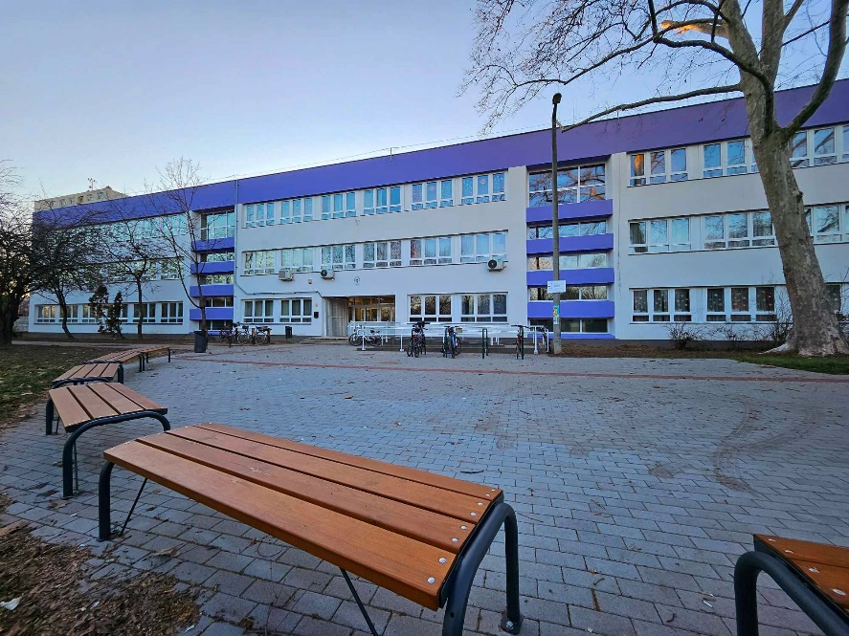

A kisebb tanulócsoportokban történő oktatás miatt figyelembe vehető az egyéni haladási tempó, az oktatók nagyobb figyelmet fordítanak egy-egy tanulóra. Fő célunk olyan szakmához segíteni diákjainkat, amellyel képesek lesznek a munkaerőpiac elvárásainak megfelelni.
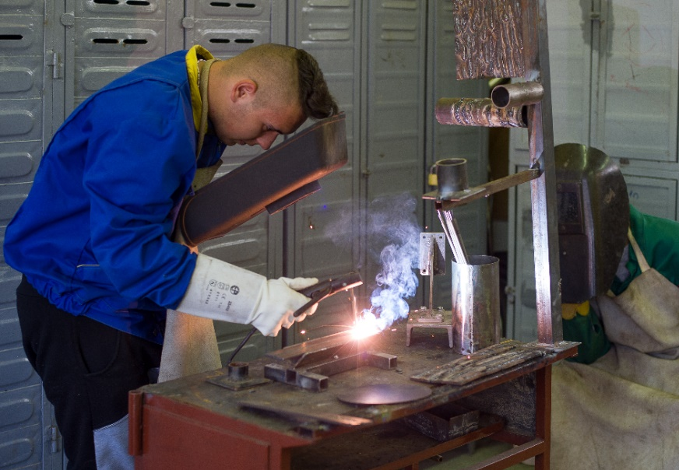
Ennek érdekében magas óraszámúak a gyakorlati tantárgyak, amelyek keretében a tanulók több szakmaterülethez szükséges ismereteket, készségeket sajátíthatnak el a következő ágazatokban: Szociális, Fa- és bútoripar, Gépészet, Mezőgazdaság és erdészet, Kreatív, Kereskedelem, Gazdálkodás és menedzsment, területeken.
A gyakorlati oktatás az iskola saját tanműhelyeiben, a szakképzésnek megfelelő feltételek között folyik, valamint a duális képzés keretében tanulóink külső gyakorlati helyeinken szerezhetnek valódi munkatapasztalatot.
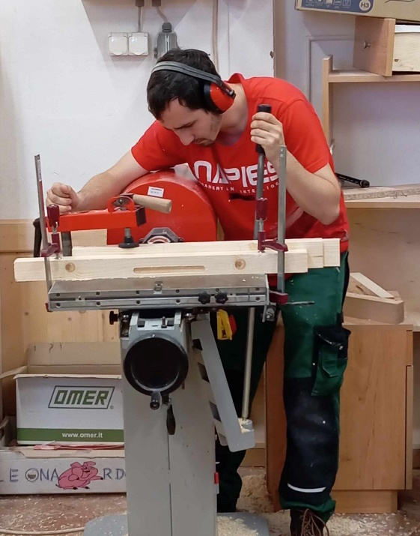

A kötelező tanórai foglalkozásokon kívül nagy hangsúlyt fektetünk az egyéni képességfejlesztésre,
a tanulók felzárkóztatására. A tanulási nehézségek leküzdését az iskolában felkészült szakemberek segítik. Szociális munkások, mentálhigiénés szakember, iskolapszichológus, gyógypedagógusok, gyógypedagógiai asszisztensek is támogatják diákjainkat abban, hogy a lehető legjobban felkészüljenek a „nagybetűs” élet kihívásaira, és ott helyt tudjanak állni.
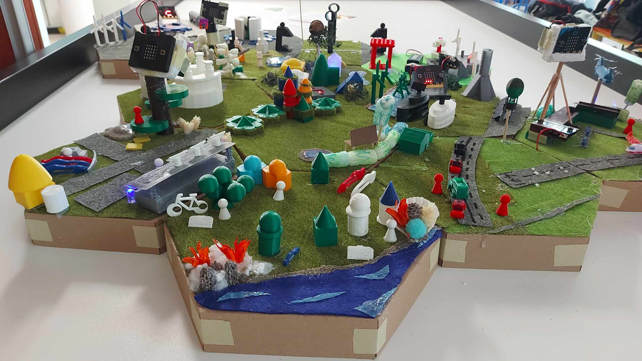
Az iskola Digitális Közösségi Alkotóműhelyében szakköröket, projektnapokat és táborokat szervezünk az érdeklődők számára.
Az oktatás mellett fontos számunkra, hogy olyan tanórán kívüli, közösségépítő programokat nyújtsunk a diákoknak, melyek „életre szóló” élmények lehetnek.
Iskolánk nagy hangsúlyt fektet a tehetséggondozásra, hogy minden diákunk kibontakoztathassa képességeit. Számos szakkör és műhelymunka áll rendelkezésre, ahol a tanulók mélyebb tudást szerezhetnek az őket érdeklő területeken. Az elmúlt három évben minden alkalommal volt egy Divatszabó tanulónk az ország legjobb három tanulója között. Az elmúlt tanévben az ország nyolc legjobb Épület- és szerkezetlakatos tanulója közül három diák a mi iskolánkból került ki. Az elmúlt két évben volt döntősünk a Kertészek között is. Sport területen is országos sikereket érnek el diákjaink. A Dobbantó és Műhelyiskola programjaink különösen népszerűek, hiszen ezek rugalmas tanulási lehetőségeket kínálnak. Iskolánk célja, hogy minden diákunk megtalálja a számára legmegfelelőbb pályát és sikeresen elinduljon a szakmai életben. Várjuk a tehetséges és lelkes nyolcadikosokat, hogy csatlakozzanak hozzánk!
Az iskola képzési egységei

SZAKKÉPZŐ ISKOLA

Az alapfokú végzettséggel rendelkező tanulók számára 3 éves szakképzési lehetőségeket biztosítunk. A képzést követően a tanulók a Szegedi Szakképzési Centrum más intézményében két éves érettségit nyújtó képzésben vehetnek részt.
A szakképző iskolai képzésekben való részvétel esetén az első szakma megszerzésekor nappali tagozaton a tanuló ösztöndíjra jogosult. Az ösztöndíj összege jelenleg ágazati alapoktatásban havi 16000 Ft, a 10. és 11. évfolyamon tanulmányi átlagtól függően 8000 Ft és 59000 Ft közötti összeg havonta. Az első év végén a tanulók ágazati vizsgát tesznek, ezt követően van lehetőségük a szakmai gyakorlatot vállalati környezetben, duális partnereinknél teljesíteni. Ebben az esetben a tanulónak ösztöndíj helyett munkabér jár, melynek összege jelenleg havi bruttó 100 000 Ft.
A jó tanulmányi eredménnyel rendelkező rászoruló tanulók az Apáczai Ösztöndíjprogram keretében
további 16.000 – 34.000 Ft ösztöndíjban részesülhetnek pályázat alapján.
A Szegedi SZC egyszeri 20.000 Ft iskolakezdési támogatást és egyes szakmák esetében további 20.000 Ft támogatást biztosít ösztöndíj formájában.

Ágazat megnevezése | Megszerezhető szakképesítés neve | Kódszám | Képzési forma (nappali/esti) | A képzés időtartama (tanév) | Felvehető létszám  (fő)
Fa- és bútoripar ágazat | Asztalos  Kárpitos | 0501 | nappali | 3 | 16
Gépészet ágazat | Épület- és szerkezetlakatos | 0502 | nappali | 3 | 16
Kreatív-kreatívipar alágazat | Divatszabó (Női szabó és Férfiszabó szakmairány) | 0503 | nappali | 3 | 16
Mezőgazdaság és erdészet ágazat | Kertész | 0504 | nappali | 3 | 16
Szociális ágazat | Gyermek- és ifjúsági felügyelő, Szociális ápoló és gondozó | 0505 | nappali | 3 | 24

Duális partnereink köre folyamatosan bővül, az aktuális partnerekről iskolánk honlapján található részletes információ. A sikeres szakmai vizsgát követően egyszeri pályakezdési juttatásban részesül a tanuló, melynek összege 133.000 – 302.000 Ft közötti összeg.

Szükséges iskolai végzettség | Az általános iskola 8. osztálya, betöltött 14. életév
Alkalmassági követelmény | Foglalkozás-egészségügyi alkalmassági vizsgálat szükséges. Továbbá az Asztalos, Kárpitos, Gyermek- és ifjúsági felügyelő szakmák esetében pályaalkalmassági vizsgálat is szükséges a szakirányú oktatás megkezdése előtt.
Integrált oktatás  (Van-e integrált oktatás? Amennyiben igen, melyik tagozaton milyen sajátos nevelési igényű (SNI) tanulókat tudnak fogadni?) | Van  beszédfogyatékos, autizmus spektrumzavarral küzdő, egyéb pszichés fejlődési zavarral (súlyos tanulási, figyelem- vagy magatartásszabályozási zavarral) küzdő tanulók számára
A jelentkezés módja és határideje | Elektronikusan, a KIFIR elektronikus adatlapkitöltő rendszerben előállított jelentkezési lapon a 27/2025. (VII. 24.) BM rendelet 1. számú mellékletének megfelelően 2026.02.19-ig.
A felvételi döntés alapja | Az iskolaorvos foglalkozás-egészségügyi alkalmassági vizsgálata. Az általános iskola sikeres elvégzését igazoló bizonyítvány eredménye alapján, az utolsó két év tanulmányi átlagának tízszerese, a maximálisan elérhető pontszám 50 pont. Amennyiben a tanuló valamely tantárgyból sajátos nevelési igény miatt felmentésben részesül, és nincs osztályzata, akkor adott tárgyat az átlagszámításkor nem vesszük figyelembe.
A felvételről való értesítés módja és ideje | A jelentkező törvényes képviselőjének értesítése írásban, hagyományos postai úton  2026.05.08-ig.
A képzés kezdete | 2026.09.01
Oktatott idegen nyelvek | Angol
A tanulmányokat záró vizsga | Szakmai vizsga
Kollégiumi elhelyezés | Szegedi Városi Kollégiumban
Nyílt napok időpontjai | 2025. november 13., 2025. november 27., 2025. december 3., 2026. január 15.

A felvételt meghatározó pontokat a hozott pontokból számítjuk a tanulmányi átlag alapján. Iskolánkban a 7. osztály év végi és a 8. osztály félévi eredményét, a tanulmányi átlagot vesszük figyelembe. A szakképző iskolai képzésekre csak olyan tanulót lehet felvenni vagy átvenni, aki az általa választott szakmára vonatkozóan a képzési és kimeneti követelményekben előírt egészségügyi alkalmassági követelményeknek megfelel. Az egyes szakmák egészségügyi alkalmassági követelményeivel kapcsolatban iskolánk honlapján található részletes információ.
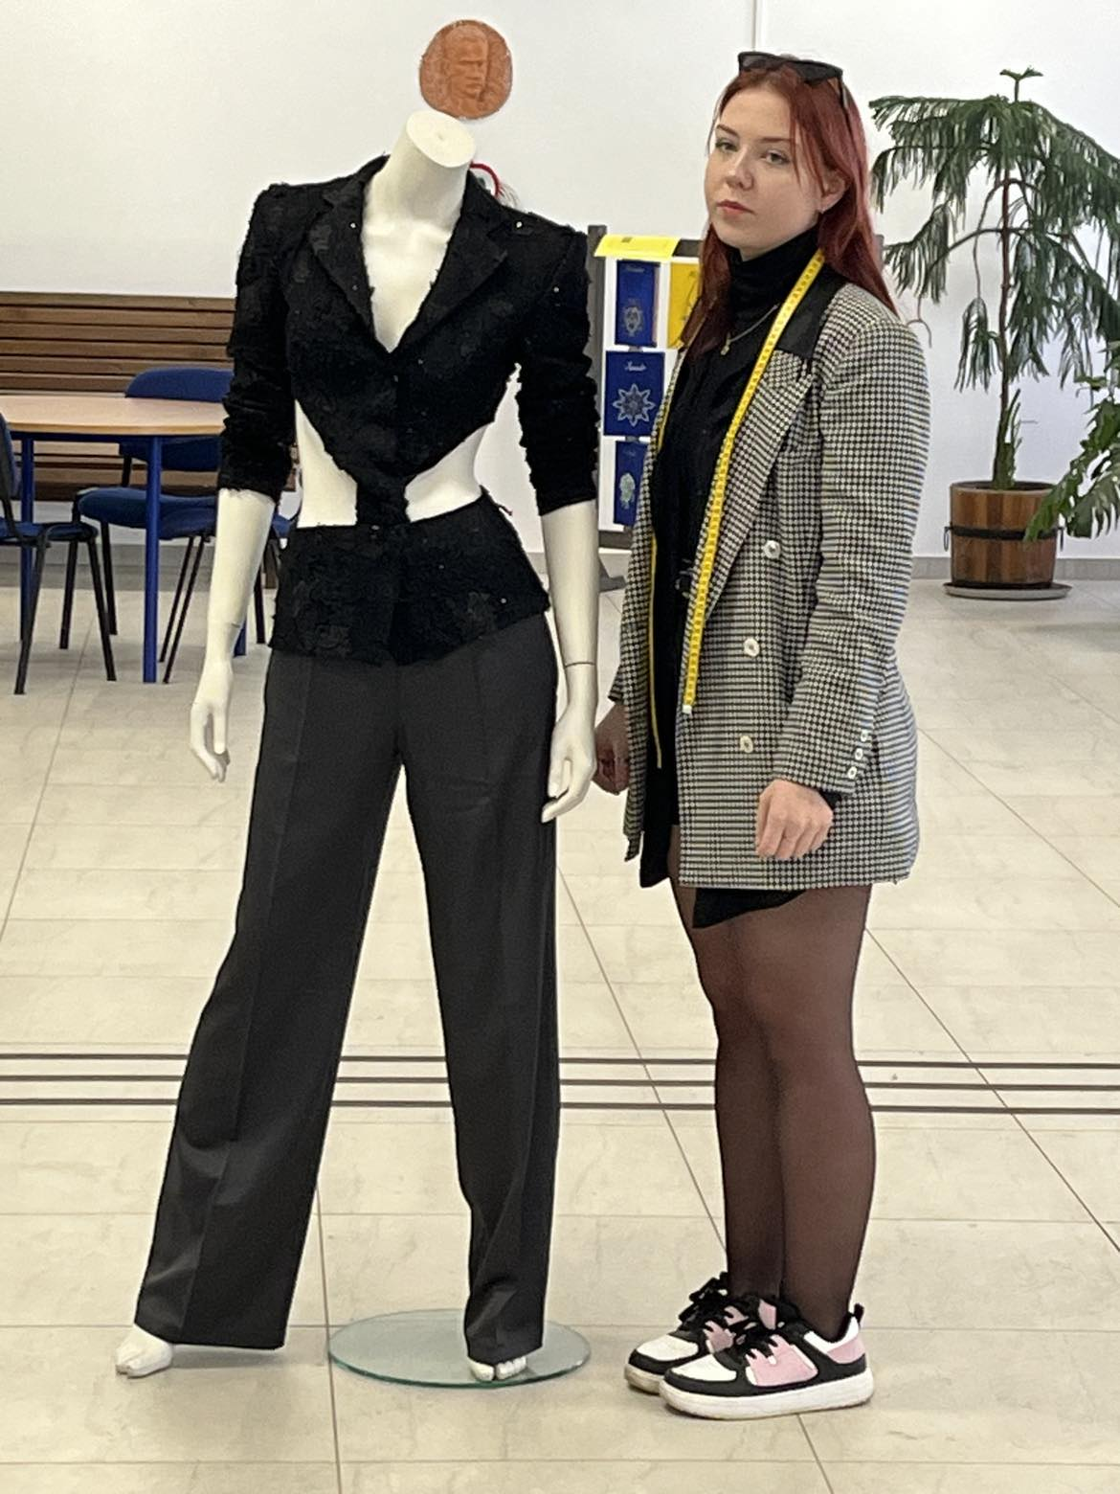

SZAKISKOLA

A szakiskolai képzésre kizárólag sajátos nevelési igényű, általános iskolai végzettséggel rendelkező tanulók nyerhetnek felvételt. Számukra alapos pályaorientációs és szakmai előkészítő képzést biztosítunk az első évben, és az alapkompetenciák fejlesztésével felkészítjük őket a szakmatanulásra.
Az előkészítő évfolyamot követően a tanulók részszakmát tanulnak.

Ágazat megnevezése | Megszerezhető szakképesítés neve | Kódszám | Képzési forma | A képzés időtartama (tanév) | Felvehető létszám  (fő)
Kereskedelem | Bolti előkészítő EF | 0510 | nappali | 1+2 év | 7
Fa- és bútoripar | Asztalosipari szerelő EF | 0511 | nappali | 1+2 év | 6

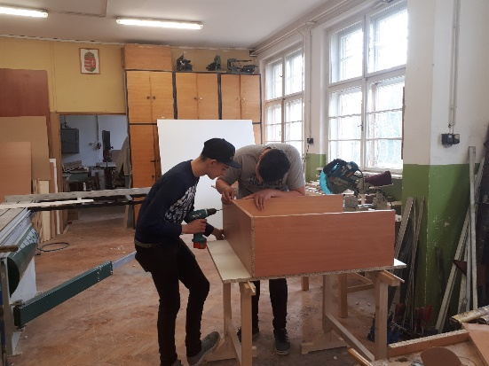
A felvételi döntés a sajátos nevelési igényt megállapító szakértői vélemény alapján történik (a szakértői véleményt a jelentkezési lap mellékleteként csatolni szükséges).
Az előkészítő évfolyamot korábban elvégzett, illetve a nem eltérő tantervű általános iskolából érkező tanulók számára a szakiskolai képzések előkészítő évfolyam nélkül is meghirdetésre kerülnek az alábbi részszakmákban. Ezekre a képzésekre az iskolában személyesen lehet jelentkezni.

Ágazat megnevezése | Megszerezhető szakképesítés neve | Képzési forma | A képzés időtartama (tanév) | Felvehető létszám  (fő)
Mezőgazdaság és erdészet | Kerti munkás EF | nappali | 2 év | 7
Fa- és bútoripar | Asztalosipari szerelő | nappali | 2 év | 6
Kereskedelem | Bolti előkészítő EF | nappali | 2 év | 7
Gazdálkodás és menedzsment | Számítógépes adatrögzítő EF | nappali | 2 év | 6

KÉSZSÉGFEJLESZTŐ ISKOLA

A készségfejlesztő iskolai képzésre kizárólag sajátos nevelési igényű, általános iskolai végzettséggel rendelkező értelmileg akadályozott, illetve autista tanulók nyerhetnek felvételt. A készségfejlesztő iskolai képzés első két évfolyama előkészítő évfolyam, ezt követi a szintén két éves szakmai oktatás. A szakmai oktatás során heti 22 órában háromféle modul tanulására van lehetőség.

Ágazat megnevezése | választható modulok | Kódszám | Képzési forma | A képzés időtartama (tanév) | Felvehető létszám  (fő)
Készségfejlesztő iskola | - árufeltöltő,  - habilitációs célú munkavégzés integrált munkavégzésre képes tanulók részére,  - habilitációs célú munkavégzés integrált munkavégzésre nem képes tanulók részére,  - háztartástan – életvitel,  - kisegítő takarító,  - textil- és fonalmentő,  - udvaros | 0520 | nappali | 2+2 év | 6

A felvételi döntés kizárólag a sajátos nevelési igényt megállapító szakértői vélemény alapján történik (a szakértői véleményt a jelentkezési lap mellékleteként csatolni szükséges).
A két éves szakmai oktatás eltérő modulokkal megismételhető.

DOBBANTÓ PROGRAM

Felzárkóztató képzés azon 15. életévüket betöltött, alapfokú iskolai végzettséggel nem rendelkező tanulók részére, akik már nem folytathatják tanulmányaikat általános iskolában, vagy nagyobb lemaradással küzdenek. A tanulók a program elvégzése után tanulmányaikat a műhelyiskolai képzésben folytatják, ahol további 6-24 hónap alatt részszakmát és alapfokú iskolai végzettséget szerezhetnek. A Dobbantó programban nagy hangsúlyt kap az alapkompetenciák és a szociális készségek fejlesztése, a szakmaismeret és a pályaorientáció. A program a folyamatos mentori támogatással hozzájárul a tanuló személyes és társas kompetenciáinak fejlesztéséhez és rugalmas tanulási utat biztosít, amennyiben a tanuló képességei, motivációja, tudása lehetővé teszi, akár már 6 hét után a műhelyiskolában folytathatja tanulmányait.
A képzésben az ágazati alapoktatásnak megfelelő összegű, jelenleg havi 16000 Ft ösztöndíjban részesülnek a diákok. A Dobbantó programra és a Műhelyiskolára a jelentkezés az iskolában személyesen történik.

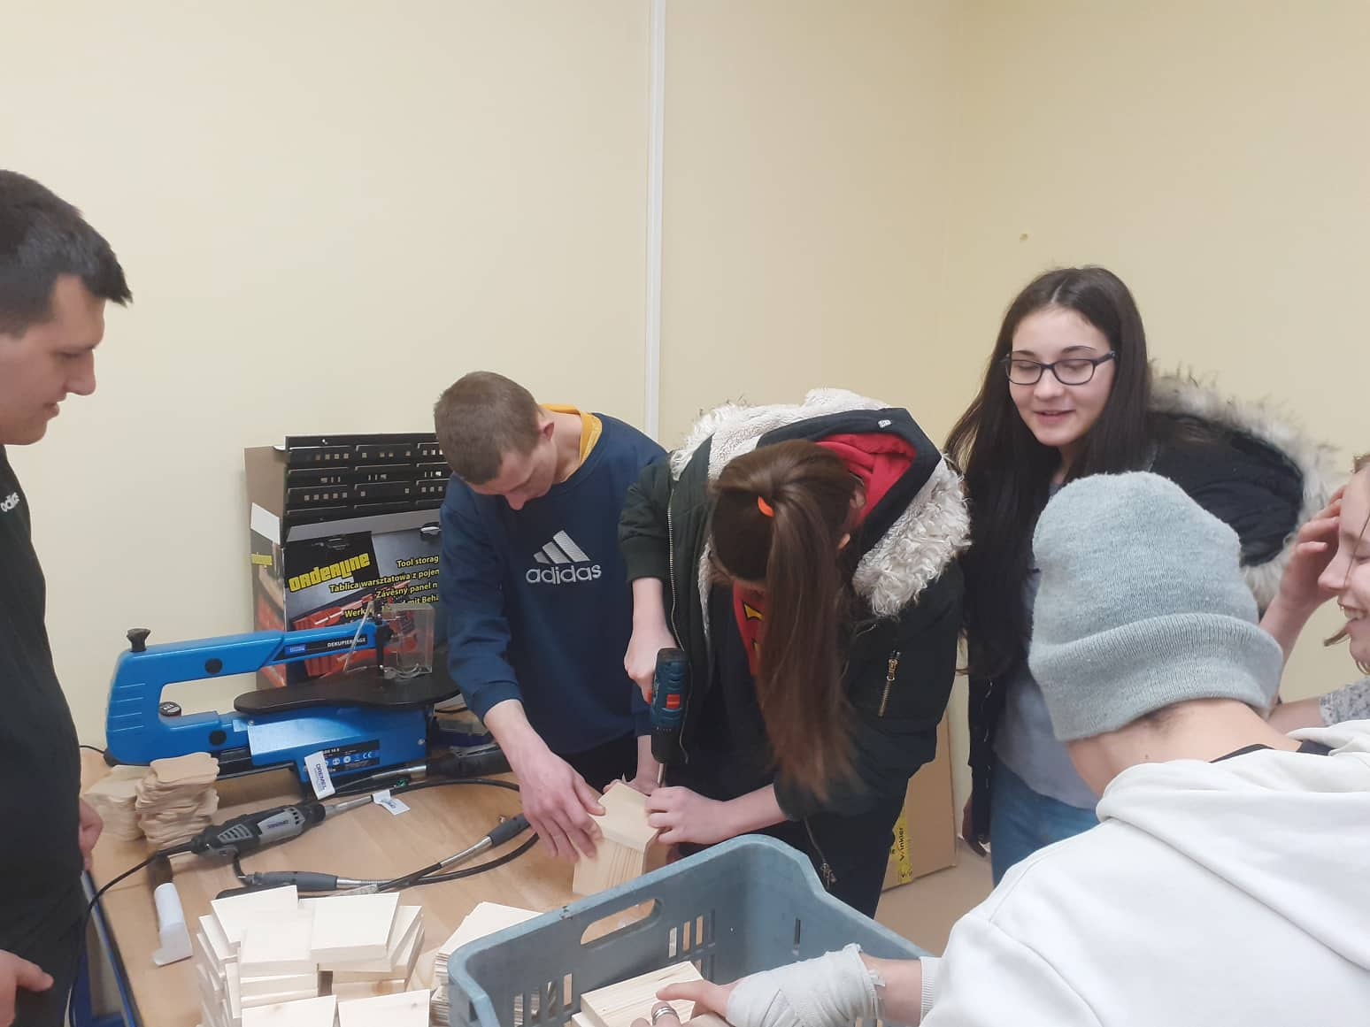

MŰHELYISKOLA

Az általános iskolai végezettséggel rendelkező 16. évet betöltött, vagy Dobbantó programot elvégzett fiatalok számára választható képzés, mely során piacképes részszakmát szerezhet a tanuló. A képzésben havi 16000 Ft ösztöndíjban részesülnek a diákok.

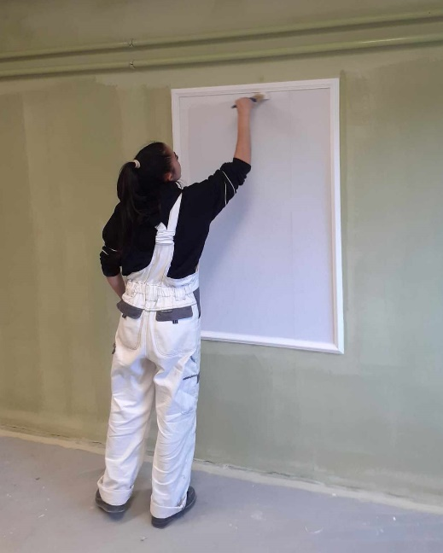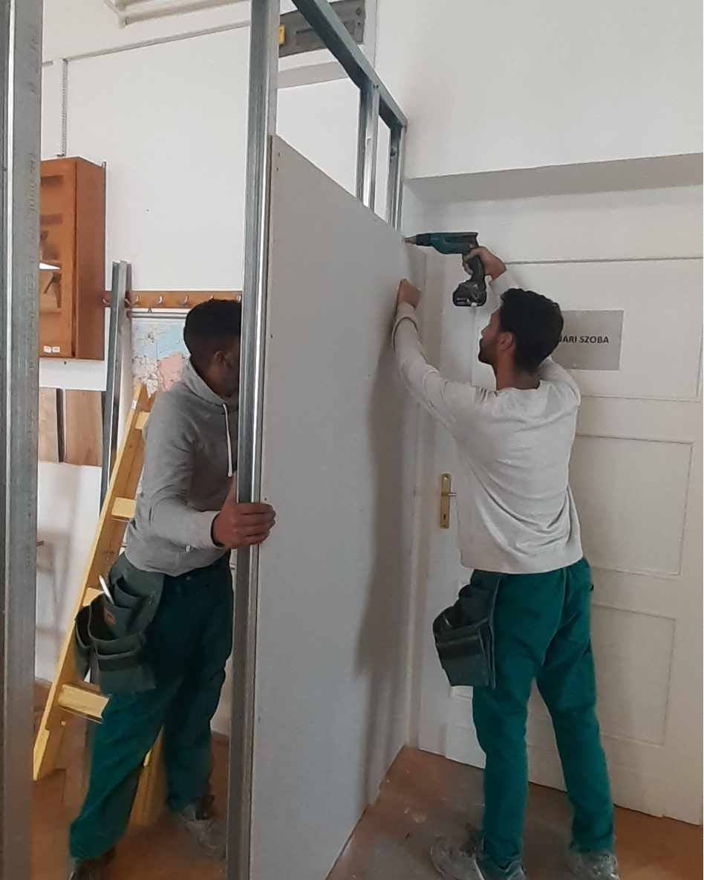

Képzés megnevezése | Megszerezhető részszakmák neve | A képzés időtartama (hónap) | Felvehető létszám (fő)
Kereskedelem | Pénztáros | 6-12 | 10
Kereskedelem | Bolti előkészítő | 6-12 | 10
Fa- és bútoripar | Asztalosipari szerelő | 6-24 | 5
Építőipar | Szobafestő | 6-24 | 10
Építőipar | Gipszkartonszerelő | 6-24 | 10
Közlekedés és szállítmányozás - Kereskedelem alágazat | Raktáros | 6-24 | 5
Mezőgazdaság és erdészet | Parkgondozó | 6-12 | 5

Általános tudnivalók a jelentkezésről
Az iskolánkba jelentkező tanulóknak nem kell központi felvételit írniuk, felvételi előkészítőt nem szervezünk. Iskolánkban szakmaszerzésre van lehetőség, érettségi vizsgára nem készítünk fel.
Az általános iskola 2026. február 19-ig továbbítja a tanulók jelentkezési lapját a középfokú iskolának és a Felvételi Központnak. A tanuló több jelentkezési lapot is kitölthet, és egy adott iskolában több tagozatot vagy osztályt is megjelölhet. Külön adatlapon kell feltüntetnie, hogy hány jelentkezési lapot állított ki, és milyen sorrendben kéri a felvételét az egyes osztályokba.
A sajátos nevelési igényű és a beilleszkedési, tanulási, magatartási nehézséggel küzdő tanulók szakértői véleményét a jelentkezési laphoz csatolni szükséges. Iskolánk integrált felkészítést biztosít számukra a szakképző iskolai képzésekben.
A felvételt meghatározó pontokat a hozott pontokból számítjuk a tanulmányi átlag alapján. Iskolánkban a 7. osztály év végi és a 8. osztály félévi eredményét vesszük figyelembe minden tantárgyból. Az így szerzett 50 pont jelenti a hozott pontokat.
A központi írásbeli felvételi vizsga időpontja:
2026. január 24. (szombat) 10:00 óra
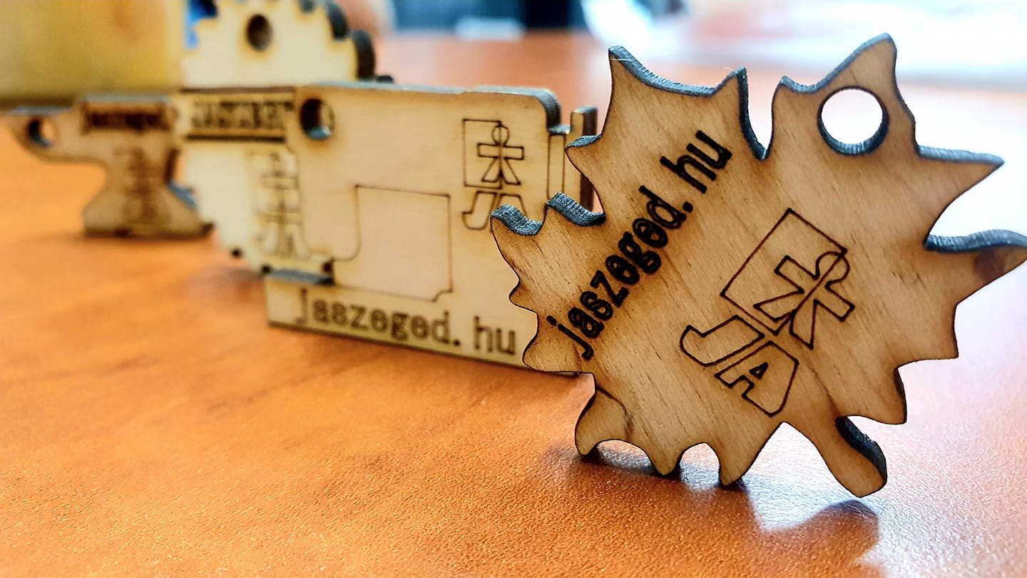

Középiskolai felvételi eljárás

- 2025.10.20. a felvételi tájékoztatók nyilvánosságra hozatala
- 2025.12.01-ig a 8.osztályos tanulók jelentkezése a központi írásbelire, közvetlenül a vizsgát szervező intézménybe (iskolánk egyik képzési területén sem szükséges központi írásbeli felvételi)
- 2026.01.24. 9. évfolyamra történő beiskolázás központi írásbeli vizsga időpontja
- 2026.02.03. pótló írásbeli vizsga
- 2026.02.13. a tanulók értesítése az írásbeli eredményről.
- 2026.02.19. az általános iskola továbbítja a jelentkezési lapokat
- 2026.03.19. Szóbeli vizsgák vége
- 2026.03.20. ideiglenes felvételi jegyzék nyilvánosságra hozatala az iskola honlapján
- 2026.03.25 és 27. között a tanulói adatlapok módosítási lehetősége
- 2026.04.27. egyeztetett felvételi jegyzék
- 2026.05.08-ig tanulók értesítése a felvételi eljárás eredményéről
- 2026.05.11.- 08.31. között rendkívüli felvételi eljárás
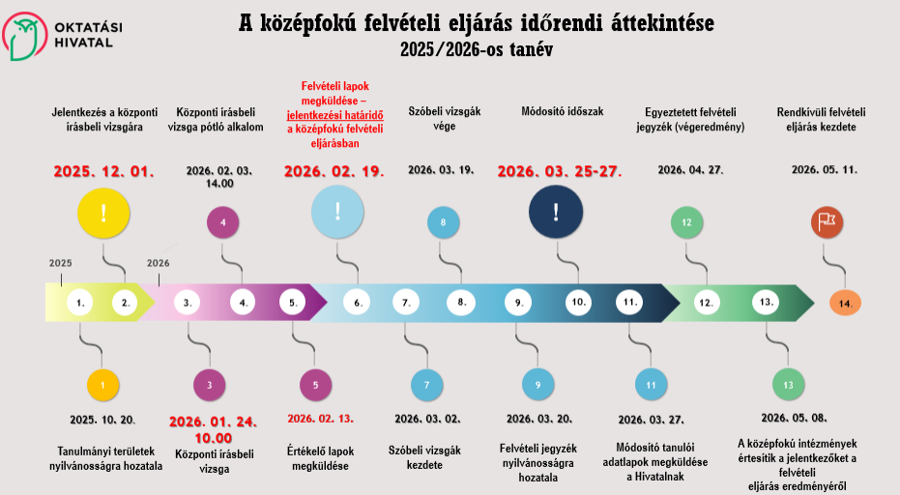

Nyílt napok:
- 2025. november 13.
- 2025. november 27.
- 2025. december 3.
- 2026. január 15.
Előzetes egyeztetés alapján más időpontokban is fogadunk érdeklődő diákokat, szülőket és osztályokat.
Szeretettel várjuk az érdeklődő tanulókat és szülőket!

